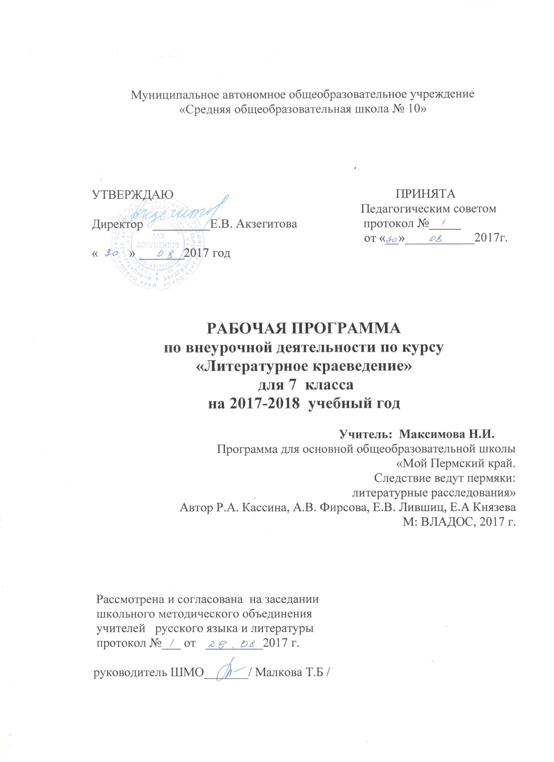

Пояснительная записка
Рабочая программа составлена на основе требований Федерального Государственного стандарта основного общего образования.
Общие цели курса:
- формирование и развитие у обучающихся потребности в систематическом, системном, инициативном чтении;
- создание представлений о литературных традициях родного края и страны в целом, которое дает понять связь литературы с жизнью.
В соответствии с целями и требованиями ФГОС определены задачи курса, отражающие планируемые результаты (личностные, метапредметные, предметные).
Роль учебного курса – постепенно формировать у учащихся понимание того, что они сами являются частицей бытия многих и многих поколений людей, продолжателями традиций своих земляков, своего народа, непосредственными участниками современной жизни, что они несут моральную ответственность за будущее своей малой и большой Родины. В этом и заключается истинный патриотизм.
Литературное краеведение делает изучаемых писателей и созданные ими произведения ближе, ибо они познаются через знакомое и близкое. Способствуют выработке активной жизненной позиции учащихся, нацеливает их на общественно- полезную работу, прежде всего по охране и пропаганде памятников истории и культуры своей республики, области, своего района.
Общая характеристика курса.
Программа литературного краеведения состоит из двух основных частей: первая часть – литературное краеведение города, края; вторая часть – лингвистическое краеведение Прикамья.
Всего – 35 часов курса предусматривает проведение одного часа в неделю.
Содержание курса.
- Введение. Краеведение это историческая память – 1 час.
- Русская речь Прикамья – 10 часов.
- Литературная карта Кунгура – 5 часов
- Писатели – земляки – 15 часов
- Практическая исследовательская работа (защита) – 4 часа.
Планируемые результаты освоения обучающимися программы
по литературному краеведению
- об основах литературной речи;
- о географии родного края;
- об исторических событиях, происходивших в родном крае;
знать:
- особенности пермского фольклора;
уметь:
- понимать содержание прочитанного; осознанно выбирать интонацию, темп чтения в соответствии с особенностями текста;
- выделять главные события произведения и их последовательность;
В результате изучения курса литературного краеведения обучающиеся научатся:
- осознавать место и роль литературного краеведения в познании окружающего мира, понимать значения литературного краеведения для формирования интеллектуальной (общей) культуры человека;
- работать с литературным текстом с точки зрения его эстетической (литература как вид искусства, сравнение литературы с другими видами искусства) и нравственной сущности (ценностные ориентации, нравственный выбор);
- применять анализ, сравнение, сопоставление для определения жанра, характеристики героя, создания различных форм интерпретации текста;
- осуществлять поиск необходимой информации в художественном, учебном, научно-популярном текстах;
- работать со справочно-энциклопедическими изданиями;
- определять наиболее значимые страницы истории северного края, этнические традиции и культурное достояние;
- ценностному отношению к России, своему народу, своему краю, отечественному культурно-историческому наследию, государственной символике, народным традициям, старшему поколению;
- понимать содержание прочитанного; осознанно выбирать интонацию, темп чтения в соответствии с особенностями текста;
- выделять главные события произведения и их последовательность;
- определять особенности северного фольклора;
- различать малые жанры северного фольклора;
- выделять главную идею и основные проблемы литературного произведения;
обучающиеся получат возможность научиться:
- находить и различать средства художественной выразительности в произведениях фольклора и в авторской литературе;
- устно и письменно выражать отношение к прочитанному и впечатление от прочитанного (аннотация, страничка читательского дневника);
- устно и письменно высказываться на тему литературного произведения и на свободную тему;
- выделять изученные средства художественной выразительности в литературном произведении;
- раскрывать этнологическую тему в литературе.

Календарно – тематический план по курсу
«Литературное краеведение» 7 класс

№ п/п | наименование темы | количество часов
1 | Введение. Что изучает лингвокраеведение | 1
2 | Введение. Что изучает литературное краеведение | 1
3 | Творчество Б.С. Рябинина  (Встреча с работниками библиотеки им.  Б.С. Рябинина г. Кунгур. | 1
4 | Русский язык и языки других народов на территории современного Прикамья | 1
5 | Литературная карта Кунгура (библиотека им. К.Т, Хлебникова) | 1
6 | Формирование пермских говоров | 1
7-8 | «Возьми немного света моего…» (перечитывая Алексея Решетникова) | 2
9-11 | Своеобразие лексики Прикамья | 3
12 | Знаменательные даты. Вспоминаем замечательных участников творческой литературной жизни в Пермском крае. | 1
13 | Народная фразеология Прикамья | 1
14-15 | Радкевич. Смородинов. | 2
16 | Писатели – уроженцы Кунгура (библиотека им. К.Т. Хлебникова) | 1
17 | Синтаксические особенности устной пермской речи. | 1
18 | Писатели – гости Кунгура | 1
19-20 | Кузьмин. Воробьев.(детская библиотека) | 2
21 | Писатели о Кунгуре (Библиотека им. К.Т. Хлебникова) | 1
22 | Поэтический час. Встреча с поэтами Кунгура. | 1
23 | Топонимия Пермской области | 1
24-25 | Встреча с писателями из литературного общества «Ива» | 2
26-27 | Литературная гостиная для родителей | 2
28 | Час памяти Феофана Липатова «А жизнь сложна неимоверно…» | 1
29-30 | Чтение стихов пермских писателей | 2
31-34 | Защита исследовательских работ | 4
35 | Итоговый урок | 1
Итого – 35 часов.
Для исследовательских работ представлены темы:
- Михаил Андреевич Осоргин стр. 6-34
- Василий Васильевич Каменский стр. 34-64
- Аркадий Петрович Гайдар стр. 64-80
- Александр Степанович Грин (Гриневский) стр. 88-114
- Павел Петрович Бажов стр. 114-144
- Виктор Петрович Астафьев стр. 144 –160
- Борис Леонидович Пастернак стр. 160 – 180
- Василий Иванович Немерович-Данченко стр. 180-196
Учебник Р.А. Кассина, А.В Фирсова, Е.В. Лившиц, Е.А Князева
«Мой Пермский край, Следствие ведут пермяки: литературные расследования» М, ВЛАДОС, 2017 г.

